新龙湖中二班

2025.6.5

•今日出勤：今日应到26人，实到23人。

 **晨 间 活 动 篇**  

../Downloads/52243C96A7BC4896D439F0DE7073A288.png今日早点：鲜牛奶、小圆鸡蛋饼

所有宝宝都把点心和牛奶吃完了，很棒哦！吃完点心宝宝们自主选择喜欢的区域进行游戏！

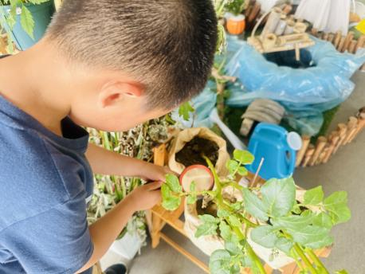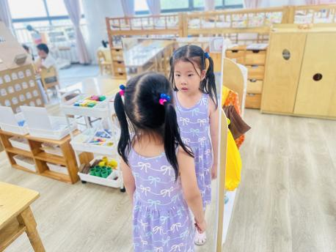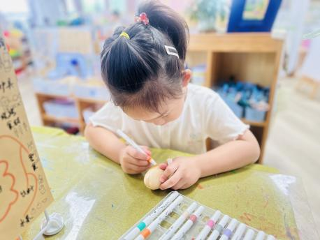

**户 外 活 动 篇**  

* **户外活动：好玩的户外游戏**

**活动目标：1.在活动中体会运动带来的快乐。**

**2.了解一些简单的自我保护的方法，在活动过程中体会人际交往的快乐。**

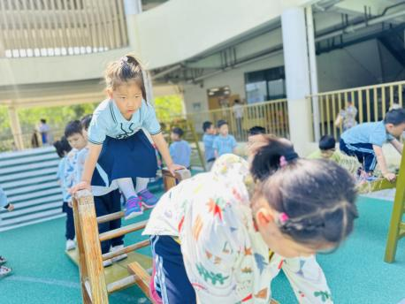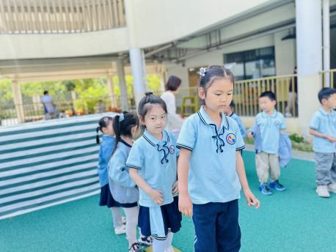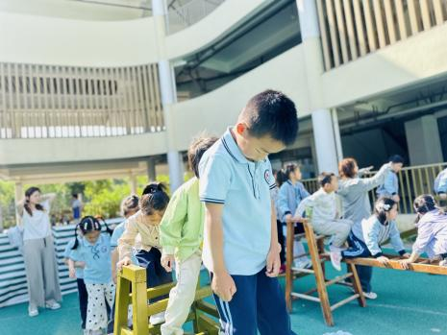

**集 体 活 动 篇**  

**美术：美丽的蝴蝶**

**1.能合理布局画面，感受蝴蝶的动态美。  
2.能用较流畅的线条勾画出蝴蝶的外形特征并用简单的图案进行装饰。**

**活动内容：**

这是一节经验性分享和自主探索相结合的综合活动。随着夏天的到来，天气越来越闷热，而夏天人们降温解暑的方法也是多种多样的，这来源于生活的案例给了孩子发现和探索的机会。活动中采用亲身体验法，让孩子从自身需要出发来探索，进而扩展到日常生活中不同动物的解热方法，有利于幼儿关注日常生活中的科学现象，产生爱探索的习惯。

本次活动中：

**杨苏川、邵嘉悦、徐乐晴、李明哲、朱梦琳、彭晨熙、吕梓凯、陈燚、吴晔、顾芯蕊、王沐辰、王希、周奕欢、陶语珊、刘清晨、乐未央、姜博文、郭嘉乐、薛雯舒、何明翔、霍思远**能够听清要求，并大胆想象进行绘画，很棒哦！

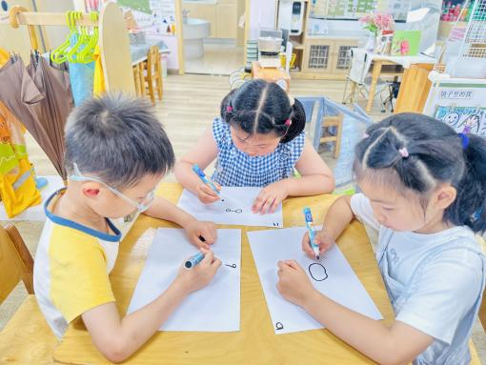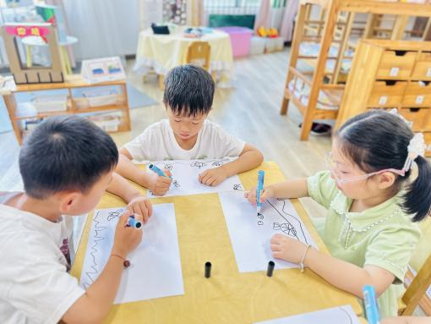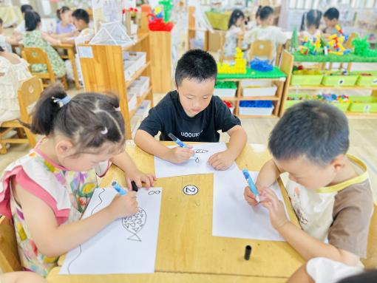

../Downloads/52243C96A7BC4896D439F0DE7073A288.png**午 餐**../Downloads/52243C96A7BC4896D439F0DE7073A288.png

今天的午餐吃的是：三文鱼意大利面、玉米山药排骨汤

下午点心：南瓜小米红枣粥

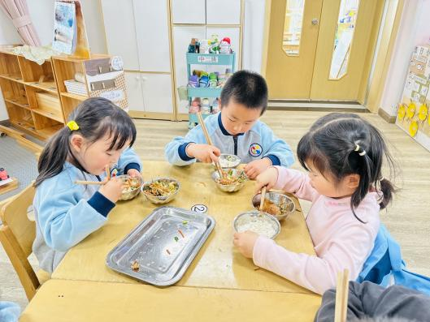水果：羊角蜜、蓝莓

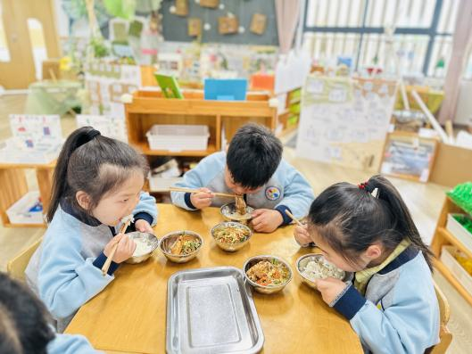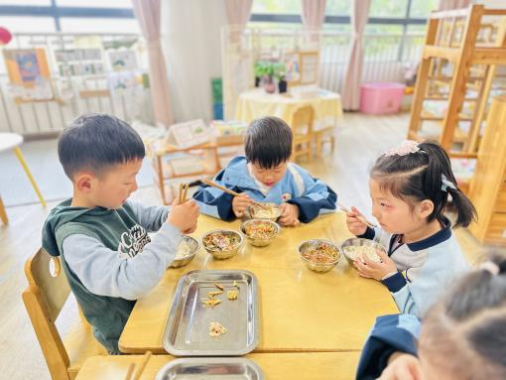

../Downloads/52243C96A7BC4896D439F0DE7073A288.png**午 睡**../Downloads/52243C96A7BC4896D439F0DE7073A288.png

今天宝宝们都在12点50前自主入睡喽，很厉害哦！